Soledad, 11 /OCTUBRE/2022/

ACTA DE REPARTO ORDINARIO DE DEMANDAS No. 38

Haciendo uso de las TICS, se reúnen en audiencia pública en line el Juez Primero Civil del Circuito de Soledad y el Juez Segundo Civil del Circuito de soledad, para elaborar el reparto de los siguientes procesos recibidos en la semana del 03 al 07 de octubre del 2022

DOS (2) EJECUTIVOS

DOS (2) ORDINARIO LABORAL

CUATRO (4) VERBALES.

|  |  |  |  |  |  |
| --- | --- | --- | --- | --- | --- |
| CANTIDAD | PROCESOS | DEMANDANTE | DEMANDADO | ENVIADO AL C.E. POR | ASIGNADO |
| 1 | EJECUTIVO | CONJUNTO RESIDENCIAL PORTAL DE SOLEDAD | BANCO BBVA | LUNES 03/10/2022  10:13 AM | 2 |
| 2 | EJECUTIVO | CONJUNTO RESIDENCIAL PORTAL DE SOLEDAD | BALDOMORO ENRIQUE MOLINA | LUNES 03/10/2022 11:17 AM | 1 |
| 1 | ORDINARIO LABORAL | JESUS RAFAEL ORTEGA GAMEZ | COOTRASORIENTE | MIERCOLES 05/10/2022  2:29 PM | 2 |
| 2 | ORDINARIO LABORAL | EDGAR DARIO PEREZ MAZO | CONJUNTO RESIDENCIAL DOÑA SOLEDAD | MIERCOLES 05/10/2022  3:43 PM | 1 |
| 1 | VERBAL INCUMPLIMIENTO DE CONTRATO | SEGURIDAD HILTON S.A | CONJUNTO RESIDENCIAL VILLA SOFIA | LUNES 03/10/2022  3:58 PM | 2 |
| 2 | VERBAL PETENENCIA | EMPERATRIZ HERRERA BUITRAGO | MARIA AUXILIADORA FERNADEZ LONDOÑO | JUEVES 06/10/2022  12:05 PM | 1 |
| 3 | VERBAL REIVINDICATORIO | SOCIEDAD CORREA MAT & CIA S EN C | GERMAN HERRERA GONZALEZ Y OTROS | JUEVES 06/10/2022  3:17 PM | 2 |
| 4 | VERBAL RCE | SPRINKPOINT S.A | FORTOX S.A | JUEVES 06/10/2022  12:09 pm | 1 |

Efectuado el reparto, los turnos quedaron así:

|  |  |
| --- | --- |
| ACCION POPULAR | 2 |
| ACCION DE REINTEGRO | 1 |
| ACCION DE CUMPLIMIENTO | 1 |
| CIVIL 2ª.INST APELACION DE AUTO | 2 |
| CIVIL 2ª.INST APELACION DE SENTENCIA | 2 |
| CONSIGNACION DE PRESTACIONES | 2 |
| CONFLICTO DE COMPETENCIA | 1 |
| CONSULTA DE DESACATO | 2 |
| DISCIPLINARIO EN 2ª. inst | 1 |
| DESLINDE Y AMOJONAMIENTO | 1 |
| DESPACHO COMISORIO | 1 |
| DIVISORIO | 2 |
| EJECUTIVO LABORAL | 1 |
| EJECUTIVO VARIO | 2 |
| EJECUTIVO HIPOTECARIO | 1 |
| EXPROPIACION | 1 |
| EX HORTO | 2 |
| FUERO SINDICAL | 1 |
| IMPUGNACION DE ACTOS DE ASAMBLEA | 2 |
| IMPUGNACION DE HABEAS CORPUS | 2 |
| IMPEDIMENTO | 2 |
| LABORAL EN CONSULTA | 1 |
| LIQUIDACION SINDICAL | 2 |
| ORDINARIO LABORAL | 2 |
| PRUEBA EXTRAPROCESAL | 1 |
| REORGACION EMPRESARIAL | 1 |
| VERBAL | 2 |
| VERBAL DE REPONSABILIDAD MEDICA | 2 |
| OTROS PROCESOS | 1 |

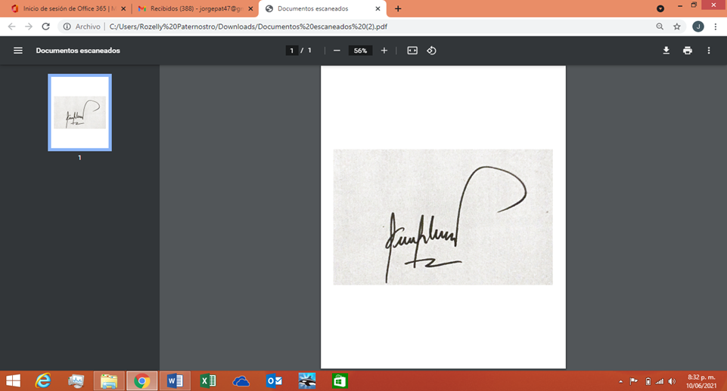

GERMAN RODRIGUEZ PACHECO JULIAN GUERRERO CORREA

JUEZ 1° CIVIL DEL CIRCUITO S/DAD JUEZ 2° CIVIL DEL CIRCUITO DE SOLEDAD